2023-2024统编版语文二年级上册期中测评提升试卷

一、把字写正确、美观。(3分)
与朋友交，言而有信。
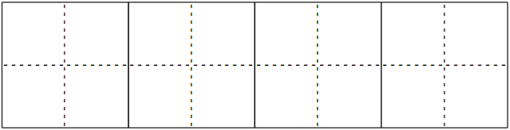
二、给加点字选择正确的读音，画“√”。(8分)
1.田里的杂草分(fēn fèn)走了庄稼的养分(fēn fèn)。
2.昨天下了一场(cháng chǎng)雨,把开会用的场(cháng chǎng)地淹了。
3. 你干(gān gàn)活这么卖力,我得(de déděi)奖励你。这饼干(gān gàn)是你应得(de dé děi)的。
三、看拼音，写词语。(18分)
hǎi yáng diàn yǐng chèng gǎn
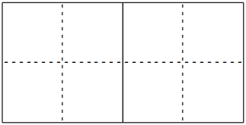
bàng wǎn xióng māo gù shi
míng shèng sì hǎi wéi jiā
四、比一比，填一填。(4分)
圆 园 支 枝
花( ) ( )桌 一( )笔 树( )
做 作 闭 闪
( )客 工( ) ( )光 关( )
五、按要求填空。(10分)
1.“紫”用部首查字法，先查 部，再查 画，第三画是 。
2. 例:又(蹦)又(跳)
又( )又( ) 又( )又( )
3. 例:天(蓝)
火( ) 金( ) 雪( ) 米( )
4. 例:(弹)钢琴
( )京戏 ( )围棋 ( )铜号
5. 例:海洋(字的部首相同)
6. 农事活动:插秧、 、 、 。
7. 例：春色满园(描写春天的四字词语)
、 、
六、选词填空。(填序号)(4分)
①清明 ②明亮 ③黑暗 ④乌黑
1．我的妈妈很漂亮,她有一双( )的眼睛，披着( )的头发。
① 热情 ② 热烈
2. 维吾尔族老乡个个( )好客。
3. 她精彩的表演，赢得了大家( )的掌声。
七、按要求写句子。(10分)
1. 读一读，用加点字词写句子。(6分)
(1)青蛙鼓着一对大眼睛。

(2)梧桐树叶像手掌。

(3)我的脾气可怪了，有时候我很温和，有时候我却很暴躁。

2. 把下列句子补充完整，并加上标点符号。(4分)
(1) 吗□
(2) 多么 □
八、把下列谚语补充完整。(4分)
1.爸爸常说:“十年树木， 。”培养人才不是一件容易的事。
2.“不以规矩， ”告诉我们要遵守规则。
3．爷爷指着高大的银杏树,对我说:“树高 ,” 。”
九、根据课文内容填空。(15分)
1. 豌豆妈妈 ，她让豆荚晒在 。
2. 秋天叶儿红， 四季披绿装。 喜暖在南方，桦树耐寒守北疆。
3. 中午, ,整个 的美景和周围的建筑，都清晰地 。
4. ，雪初晴，新制棉衣暖又轻。一年 ，大家笑盈盈。
5.“欲穷千里目， 。”想到这两句诗,我向滕(téng)王阁(gé)的最高层走去。
6.“日照香炉生紫烟，遥看瀑布 。飞流 ，疑是银河落九天。”这首诗的作者是 代诗人 。
十、阅读短文，完成练习。(14分)
(一) 狐狸和葡萄(6分)
[俄国] 克雷洛夫
一只饥饿的狐狸钻进了果园，果园里一串串葡萄已经成熟。狐狸见了眼睛发红，口水直流。水灵灵的葡萄像宝石一样晶莹剔透，可惜的是，它们都挂得太高，狐狸无论如何也够不到。虽然眼睛看得见，但是牙齿碰不着。狐狸白白折腾了整整一个钟头，最后还是不得不悻(xìng)悻溜走。它懊(ào)丧地说:“算了!这葡萄看上去挺好，其实酸酸的——它还没成熟，吃一口一定会倒牙，涩得难受。”
1.“懊丧”在文中的意思是 。(2分)
2. 用“ ”画出狐狸想吃葡萄的句子。(2分)
3. 读文中画“ ”的句子，想想狐狸这样说是因为(填序号)(2分) ( )
① 葡萄看上去挺好，其实又酸又涩。
② 狐狸折腾了很长时间都没摘到葡萄，才故意安慰自己说葡萄没熟，又酸又涩。
(二)美丽的天鹅湖(8分)
佚 名
我的家乡有一( )美丽的湖，名叫天鹅湖。据说许多年以前，有一( )天鹅在这里生活，“天鹅湖”由此得名。
湖呈圆形，湖水清可见底。湖的四周有茂密的树木。其中最引人注目的是垂柳，在微风的吹拂下，柳条迎风起舞，看得出柳姑娘的身姿十分秀美。树下是一( )嫩绿的草地，草地上开着黄的、蓝的、白的小花。湖上有一( )美丽的小桥，把天鹅湖打扮得更加美丽。啊，天鹅湖，故乡的湖，我爱你！
1. 在文中的括号内填上合适的量词。(2分)
一( )美丽的湖
一( )天鹅
一( )嫩绿的草地
一( )美丽的小桥
2. 天鹅湖的命名是因为(填序号)(2分)( )
① 这个湖的样子像一只美丽的天鹅。
② 据说许多年以前，有天鹅在这里生活。
3. 第2自然段先写了湖水的 ，再写湖的四周最引人注目的是 ，树下是 ，最后写湖上有小桥。(3分)
4. 短文表达了作者 之情。(1分)
十一、看图写话。(10分)
仔细观察图画，图上画的是谁? 它在干什么? 请你展开想象，编个小故事。
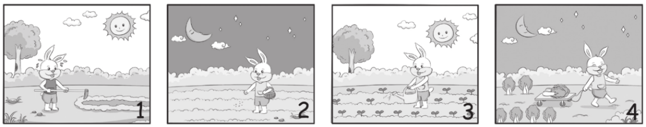
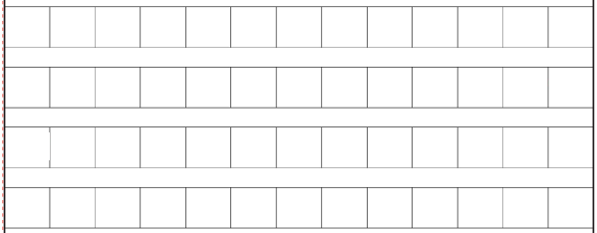

参考答案
一、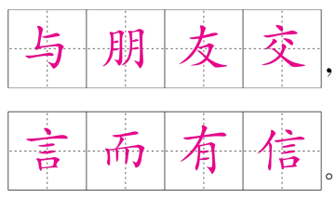
二、1. fēn fèn 2.cháng chăng 3. gàn děi gān dé
三、海洋 秤杆 熊猫 电影 傍晚 故事 名胜 四海为家
四、 园 圆 支 枝 做 作 闪 闭
五、1.糸 6 |
2. 又( 香 )又( 甜 ) 又( 大 )又( 圆 )
3. 火( 红 ) 金( 黄 ) 雪( 白 ) 米( 白 )
4. ( 唱 )京戏 ( 下 )围棋 ( 吹 )铜号
5. 树林 说话
6. 除草 打谷 耕田
7. 桃红柳绿 百花争艳 春暖花开
六、1. ② ④ 2. ① ②
七、1. (1)示例：我走路不小心撞到了墙，头上立刻鼓起了一个大包。
(2)示例：大象耳朵像扇子。
(3)示例：天上的白云千姿百态，有时候像绵羊，有时候像白兔。
2. (1) 今天的事情你都做完了
(2)那些小动物 可爱呀
八、1.百年树人
2.不能成方圆
3. 百尺 叶落归根
九、1. 更有办法 太阳底下
2.枫树 松柏 木棉
3.太阳高照 日月潭 展现在眼前
4.冬季里 农事了
5.更上一层楼
6.挂前川 飞流_直下三千尺 唐 李白
十、(一) 1.狐狸因为吃不到葡萄而情绪低落、精神不振
2. 狐狸见了眼睛发红，口水直流。
3. ②
(二)1. 一( 个 )美丽的湖 一( 群 )天鹅
一( 片 )嫩绿的草地 一( 座 )美丽的小桥
2. ②
3. 清 垂柳 草地
4.故乡天鹅湖的赞美和热爱
十一、火辣辣的太阳挂在天上,勤劳的小兔在田地里用锄头松土,累得满头大汗。晚上﹐月亮姐姐都睡着了，小兔还在播种。过了一段时间，绿油油的菜苗探出头来，小兔就去地里浇水、施肥。收获的时候到了,小兔从早上忙到晚上,拉着小车开开心心地把青菜运回了家。勤劳的小兔获得了大丰收,心里别提有多高兴了!

